Отлов безнадзорных животных

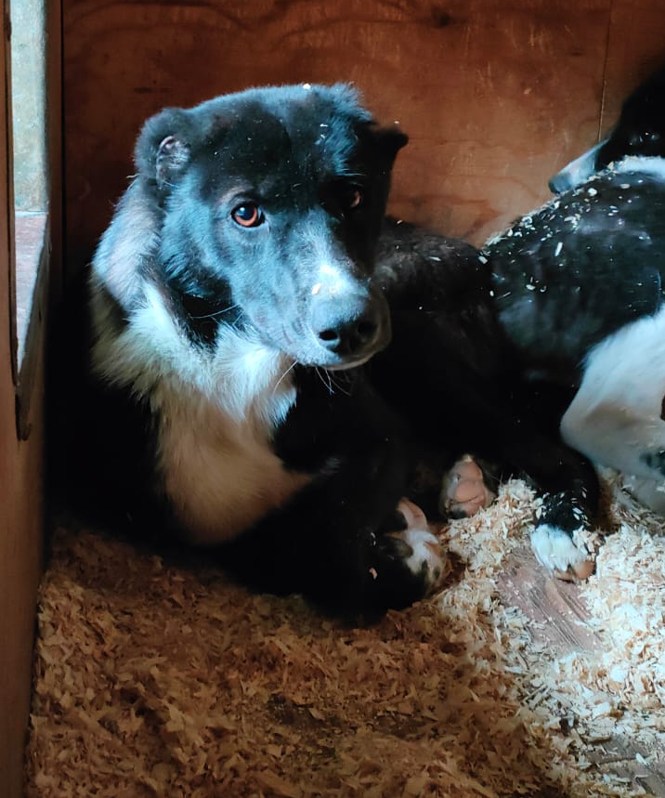 | ул. Промышленная, д.11б  24.10.2023г.
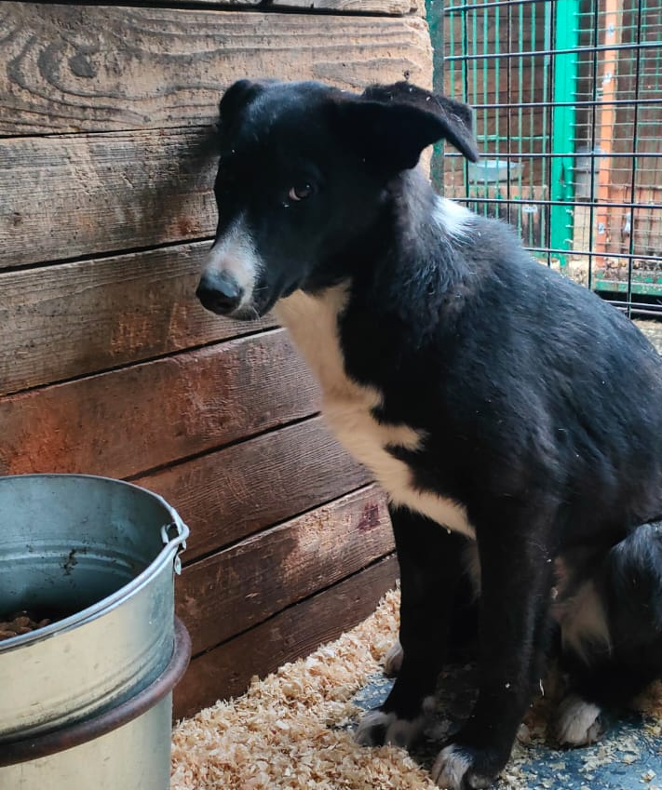 | ул. Промышленная, д.11б  24.10.2023г.
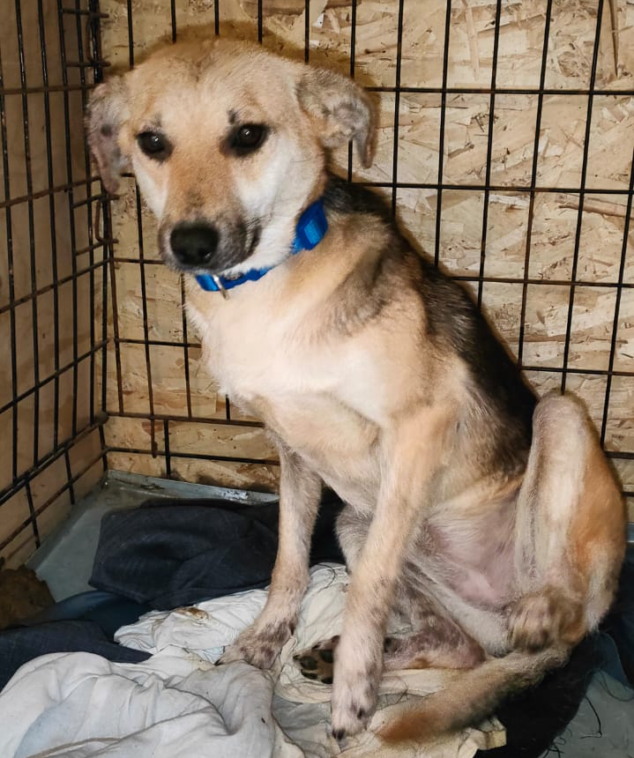 | ст. Бирюлево пассажирская  26.10.2023
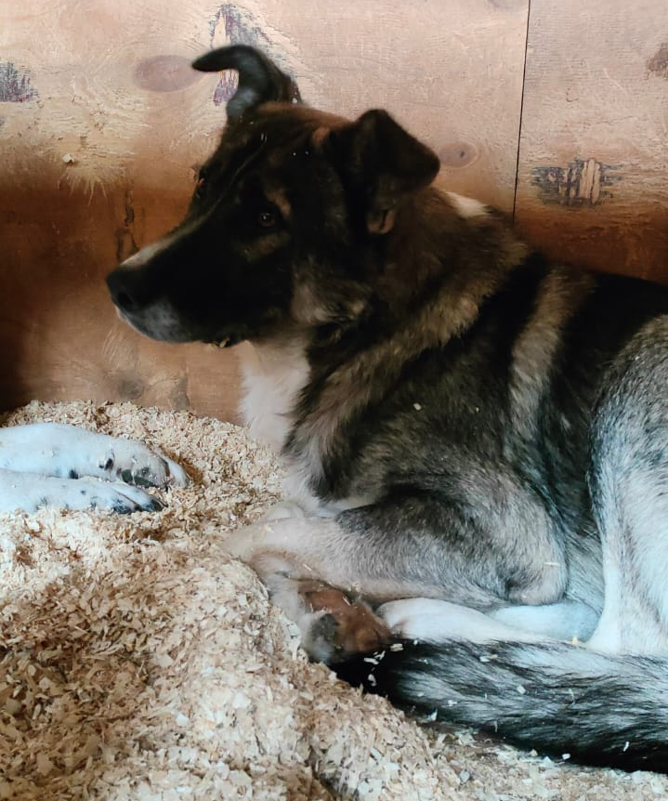 | ул. Промышленная, д.11б  27.10.2023г.
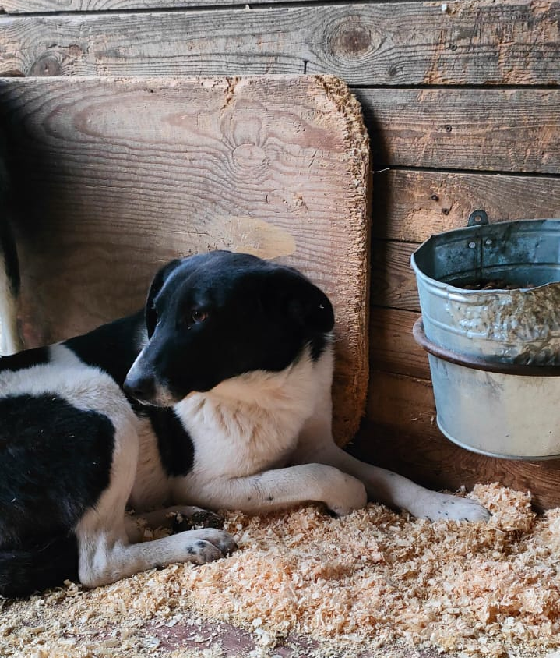 | ул. Промышленная, д.11б  27.10.2023г.
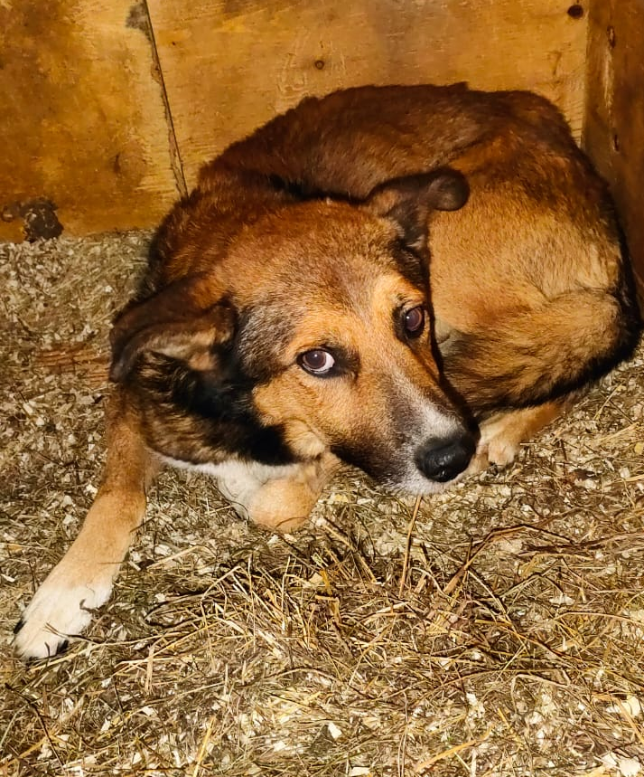 | Харьковский пр-д., д.7, к.1  28.10.2023г.
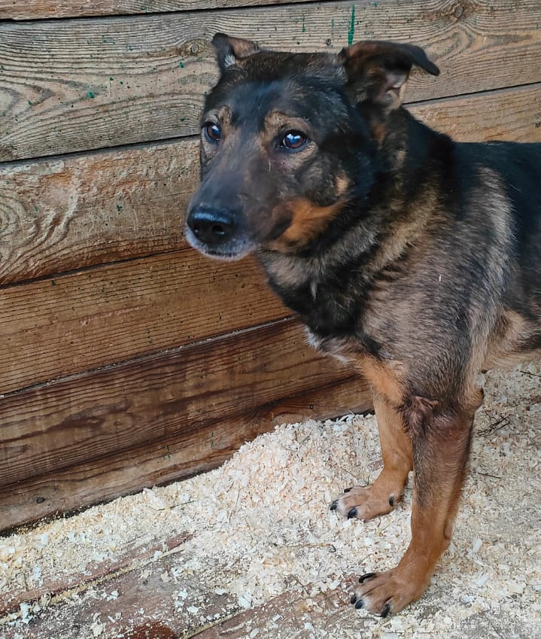 | ул. Промышленная, д.11б  28.10.2023г.
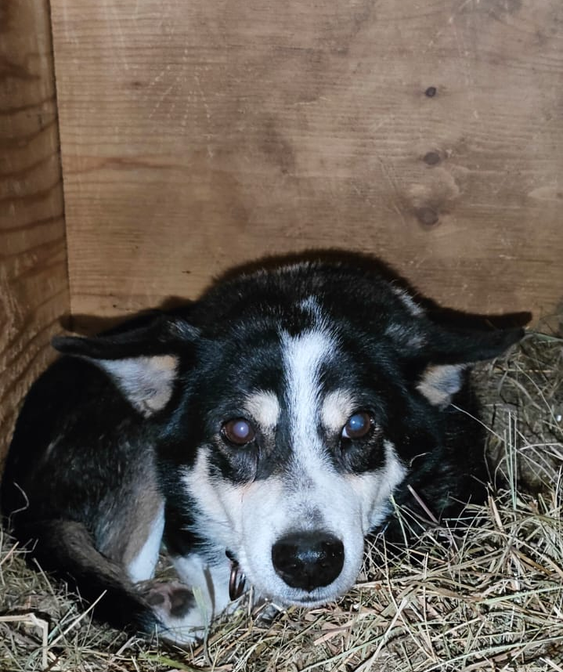 | ул. Промышленная, д.11б  28.10.2023г.
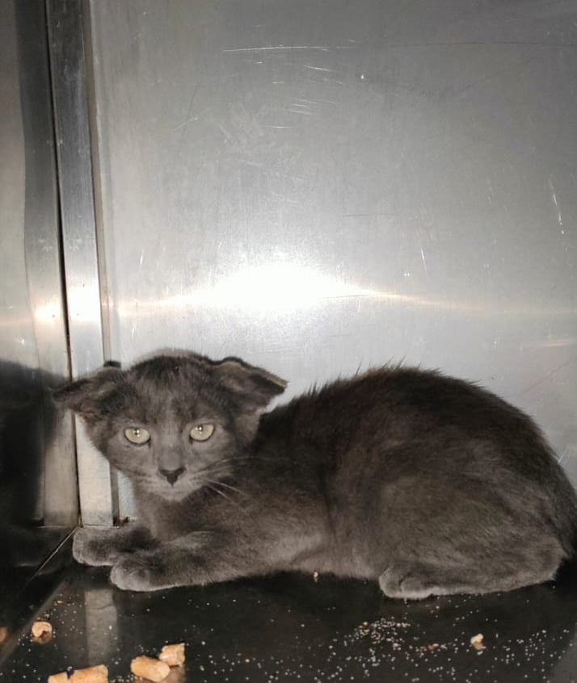 | ул. Кировоградская, д.4, к.3  29.10.2023г.

